**Практична робота**

**Тема:** Оцінка роботи зорового аналізатора

**Мета роботи:** Ознайомитися з будовою та функціонуванням людського ока.

**Матеріали та обладнання:**

1. Таблиці Сівцева для визначення гостроти зору.

2. Таблиці Рабкіна для визначення кольорового зору.

3. Муляж ока людини.

4. Навчальний атлас з анатомії та фізіології.

**Теоретична частина**

Зір для багатьох тварин і людини є одним з основних способів просторової орієнтації на відстані. За його допомогою живі організми отримують інформацію не лише про зміну дня і ночі, але й детальне зображення навколишнього середовища. Найпростіший вид світосприйняття – це здатність розрізняти світло від темряви. Такі реакції називають фототаксисом або фототропізмом. Цю властивість мають навіть одноклітинні організми. Орган зору у ссавців побудований за камерним типом (рис. 1). Очне яблуко має три оболонки:

* зовнішню волокнисту, в якій розрізняють прозору опуклу рогівку і непрозору білу склеру;
* середню судинну, яка складається з райдужки, війкового тіла і власне судинної оболонки;
* внутрішню сітківку, на задній частині якої формується зображення.

Внутрішній простір ока заповнений прозорим оптично однорідним гелем – склистим тілом. Воно забезпечує внутрішньоочний тиск, необхідний для підтримки сталої форми очного яблука.

Рогівка, кришталик і зіниця – це основні елементи оптичної системи ока, які забезпечують переломлення світла. Рогівка – це прозора частина волокнистої оболонки ока. Вона розташована у передній частині очного яблука. За нею знаходиться прозора лінза – кришталик. Скорочення і розслаблення війчастого тіла приводить до зміни кривизни кришталика. Завдяки цьому око здатне розрізняти далекі й близькі предмети.

Акомодація – зміна кривизни кришталика, яка автоматично змінює кут проходження світлових променів і забезпечує фокусування зображення на сітківці. Здатність до акомодації дає змогу розрізняти близькі та віддалені предмети. Спазм та атрофія акомодаційних м’язів викликає короткозорість – нездатність чітко розрізняти віддалені предмети.

Райдужка, яка визначає колір очей, розташована безпосередньо перед кришталиком, має отвір – зіницю. Вона виконує функції діафрагми. Розширення та звуження зіниці регулює інтенсивність світлового потоку, який потрапляє на сітківку.

Оптична система ока створює зображення об’єктів навколишнього світу у вигляді розподілу освітлення на внутрішній оболонці ока – сітківці. Сітківка – це світлочутливий шар, який складається із фоторецепторів і декількох типів нейронів.

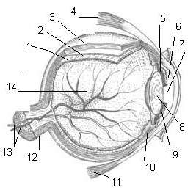

**Рис. 1. Будова ока**

|  |  |
| --- | --- |
| 1 – сітківка; | 8 – кришталик; |
| 2 – судинна оболонка; | 9 – райдужка; |
| 3 – склера; | 10 – війковий м’яз; |
| 4 – прямий медіальний м’яз; | 11 – прямий латеральний м’яз; |
| 5 – задня камера ока; | 12 – зоровий нерв; |
| 6 – передня камера ока; | 13 – кровоносні судини сітківки; |
| 7 – зіниця; | 14 – порожнина, заповнена склистим тілом. |

У сітківці є два типи фотосенсорних (світлочутливих) рецепторів:

* палички – вони дають змогу відрізняти світло від темряви, визначати форму та переміщення об’єкта;
* колбочки – відповідають за розпізнавання кольору зображення.

Палички містять лише один світлочутливий пігмент. Колбочки бувають трьох типів, чутливі, окремо, до синього, зеленого та червоного кольорів. Відповідні пігменти реагують на світло певної довжини хвилі. Різна комбінація подразнень забезпечує сприйняття всієї гами кольорів довкілля. Очне яблуко містить майже 100 мільйонів паличок і близько 3 мільйонів колбочок. Аксони світлочутливих нейронів збираються у зоровий нерв. Місце на сітківці, де збираються аксони зорового нерва, називається сліпою плямою. У цій точці немає фотосенсорних клітин.

Існують три головні аномалії переломлення світлових променів (рефракції) в оці:

* короткозорість (міопія);
* далекозорість (гіперметропія);
* стареча далекозорість (пресбіопія).

Загальний принцип всіх цих дефектів зору полягає у тому, що переломлення світла і довжина очного яблука не співвідносяться між собою і найбільш чітке зображення потрапляє за межі сітківки або до неї не доходить.

**Хід роботи:**

1. Розглянути муляж людського ока та схеми будови ока у атласі. Замалювати оптичну систему ока.

2. На рисунку схематичного зображення оптичної системи ока вказати як змінюється фокусування зображення при короткозорості і далекозорості. Вказати якої форми лінзи здатні виправити ці дефекти.

3. Розташуйте таблиці для визначення зору на відстань 5 м (довжина аудиторії). Прикривши одне око, визначте який рядок букв ви чітко розрізняєте. Номер рядка вказує на гостроту зору. Для перевірки гостроти зору можна використати таблицю на сайті: <https://www.laserplus.com.ua/uk/services/eye-diagnostics/eye-examination-online/visual-acuity-test/> або <https://www.zir.com.ua/uk/tablytsya-Syvtseva/> .

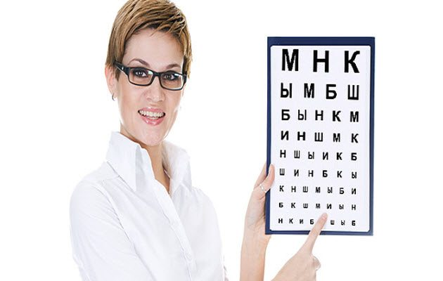

**Рис. 2. Таблиці Сівцева для визначення гостроти зору**.

5. За допомогою таблиць Рабкіна оцінити особливості сприйняття кольору (Рис. 2). Зображення тестів потрібно прилаштувати так, щоб воно було на весь екран. Відстань до обличчя – як при звичайному читанні.

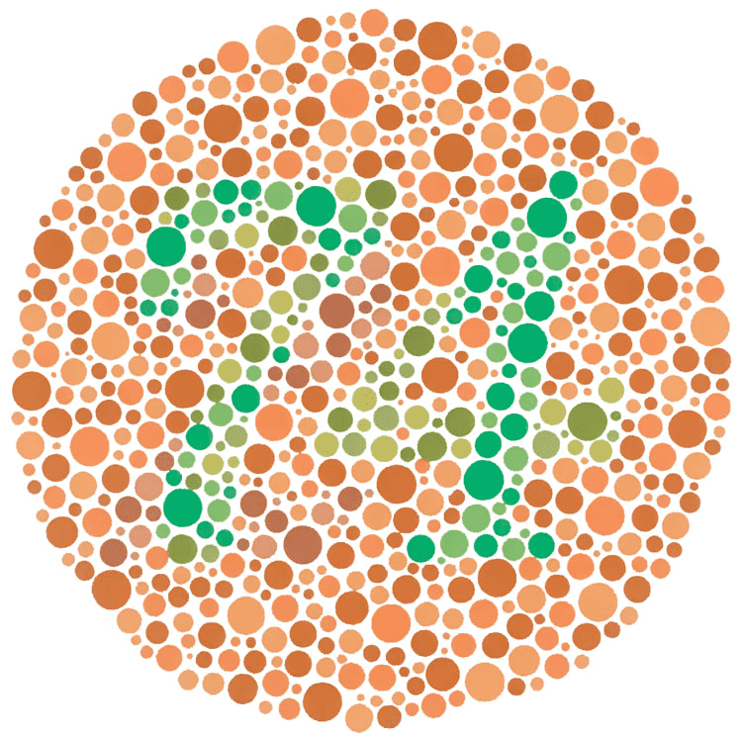

**Рис. 3. Приклад тесту для визначення кольорового зору**

Якість кольорового зору можна перевірити за допомогою сайтів: <https://www.laserplus.com.ua/uk/services/eye-diagnostics/eye-examination-online/color-blindness-test/> або <https://www.zir.com.ua/uk/test-na-daltonizm/>.